佐賀6次産業化サポートセンターでは、地域の農業者と連携し、特産物の加工を行う先進的な事業者に、これまでの取り組みや今後の展望など直接話を聞き、農林漁業者の方が自らの６次産業化に活かして頂くために、現地見学会を開催いたします。

参加費無料
ただし、昼食代（1,500円程度）は自己負担

平成３０年１０月９日（火曜日）
日時

「株式会社大地のいのち」崎戸食品工場
視察先
長崎県西海市崎戸町蠣浦郷1415-1
【概要】平成１９年２月、会社設立。地元農家のまとめ役として、遊休農地を活用した農業を実践。また、青果卸や農業資材製造部門も展開しており、今年、中学校跡地に、 ＨＡＣＣＰに対応した施設整備の加工場を設立。加工品目は、特産のサツマイモ（干し芋）。なお、佐賀県の合同会社（農業者）に委託し、みかんジュースも販売。ふるさと納税返礼品としても好評。
「道の駅さいかい みかんドーム」
長崎県西海市西海町木場郷496-1
主催
佐賀６次産業化サポートセンター
行程

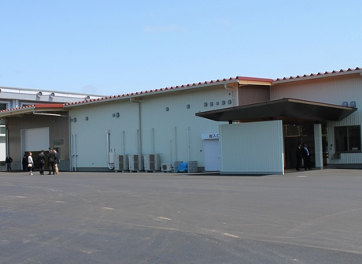
09:20 佐賀県地域産業支援センターに集合・受付
（※時間厳守でお願いします。）
09:30 出 発
11:30 （昼 食）
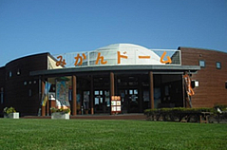
13:00 「株式会社大地のいのち」崎戸食品工場
14:30 出 発
15:00 道の駅さいかい みかんドーム
15:30 出 発
17:30 佐賀県地域産業支援センター 着
【問い合わせ先】
佐賀6次産業化サポートセンター
（公益財団法人佐賀県地域産業支援センター 食品製造業振興課内）
Tel. 0952-34-4418 Fax. 0952-34-5523
E-mail: rokujika@mb.infosaga.or.jp
【問い合わせ先】
佐賀6次産業化サポートセンター
（公益財団法人佐賀県地域産業支援センター 食品製造業振興課内）
Tel. 0952-34-4418 Fax. 0952-34-5523
E-mail: rokujika@mb.infosaga.or.jp
【問い合わせ先】
佐賀6次産業化サポートセンター
（公益財団法人佐賀県地域産業支援センター 食品製造業振興課内）
Tel. 0952-34-4418 Fax. 0952-34-5523
E-mail: rokujika@mb.infosaga.or.jp

お申込み方法

■ＦＡＸ送信先：0952-34-5523
（公益財団法人地域産業支援センター 食品製造業振興課あて）

■お申し込み期限 平成30年 9月 20日（木曜日）
※バスの定員に達した場合は、期限内でも締め切りますのでご了承ください。

参 加 申 込 書
事業所名
電 話 |  |  |  | E-mail
参 加 者 氏 名 等
所属・役職 |  |  | 氏 名 |  |  | 備 考
備考

- ご登録頂きました上記個人情報は、本会に係る事務連絡と参加者確認のために必要な場合に使用し、その他の目的のために使用することはありません。
【問い合わせ先】
佐賀6次産業化サポートセンター
（公益財団法人佐賀県地域産業支援センター 食品製造業振興課内）
Tel. 0952-34-4418 Fax. 0952-34-5523
E-mail: rokujika@mb.infosaga.or.jp

